IK 205
Стан для приседаний
(инструкция по сборке)
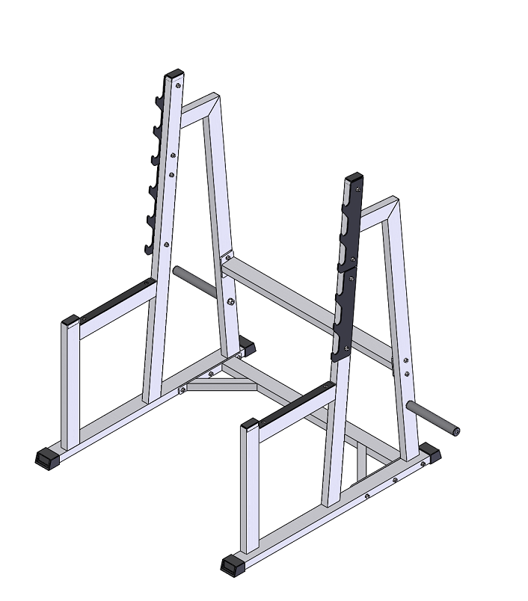

Комплект поставки
 | Накопитель | 2 шт.
 | Перемычка | 1 шт.
 | Перемычка задняя | 1 шт.
 | Рама боковая левая | 1 шт.
 | Рама боковая правая | 1 шт.
 | Ловушка | 4 шт.
 | Болт М10х60 | 12 шт.
 | Болт М10х100 | 6 шт.
 | Гайка М10 | 22 шт.
 | Гайка М16 | 2 шт.
 | Шайба D10 | 22 шт.
 | Шайба D16 | 2 шт.

- Скрутите боковые рамы левую (4) и правую (5) с перемычкой(2) и задней перемычкой(3) с помощью крепежного комплекта: болт М10х60 (7), болт М10х100 (8), гайка М10 (9), шайба D10 (11) (Рис.1). 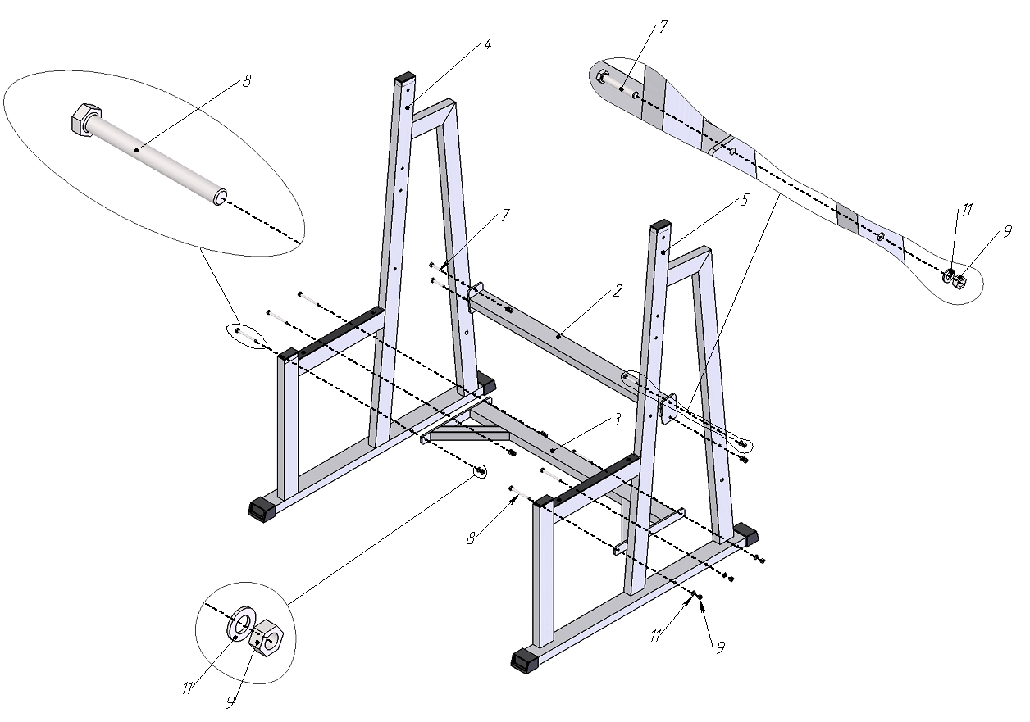
Рис.1

- Прикрутите ловушки (6) с помощью крепежного комплекта: болт М10х60 (7), гайка М10 (9), шайба D10 (11) (Рис.2) Прикрутите накопители (1) с помощью крепежного комплекта: гайка М16 (10), шайба D16 (12) (Рис.2). 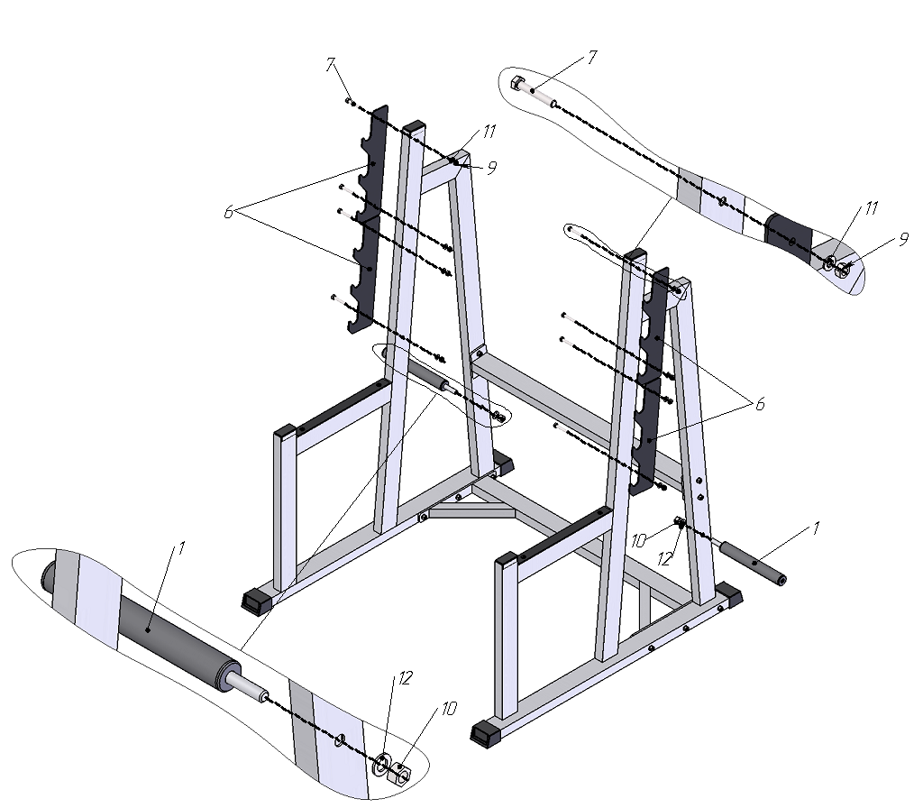
Рис 2.

